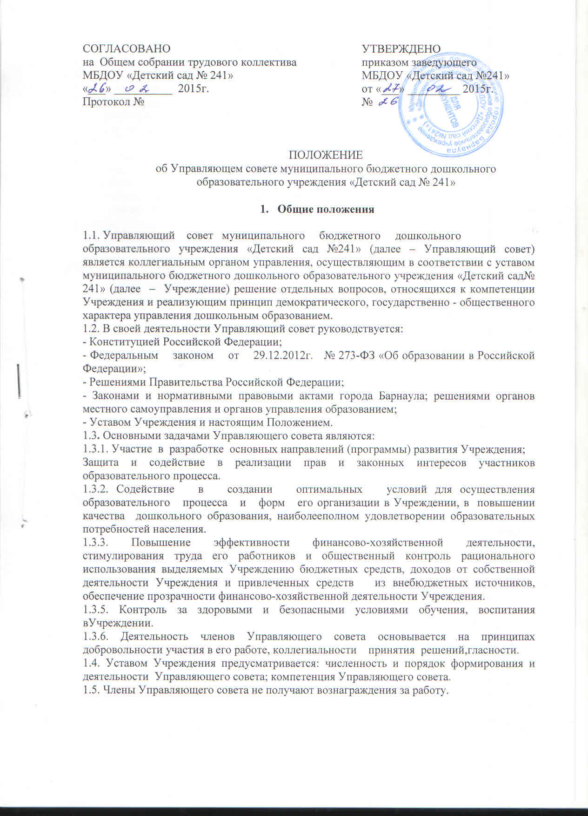

2.Структура Управляющего совета, порядок его формирования

2.1. Управляющий совет состоит из:
2.1.1. избираемых членов, представляющих:
родителей (законных представителей) детей, работниковУчреждения (в том числе представитель профсоюзного комитета);
2.1.2. руководителя Учреждения;
2.1.3. представителя Учредителя;
2.2. Общая численность Управляющего совета Учреждения составляет 7 человек.
Количество членов Управляющего совета из числа родителей не может быть меньше 1/3 и больше 1/2 представителей от общего числа членов Управляющего совета.
Количество членов Управляющего совета из числа работников Учреждения не может быть менее 1/4 представителей от общего числа членов Управляющего совета.
Остальные места в Управляющем совете занимают: руководитель Учреждения, представитель Учредителя, кооптированные члены.
2.3. Члены Управляющего совета из числа родителей (законных представителей) воспитанников избираются на Общем родительском собрании.
2.4. При организации выборов родителей (законных представителей) на Общем родительском собрании применяются следующие правила:
2.4.1. Общее родительское собрание признается правомочным, если на нем присутствует не менее двух третей родителей (законных представителей) воспитанников Учреждения.
2.4.2. Члены Управляющего совета избираются из числа присутствующих на Общем родительском собрании. Предложения по кандидатурам членов Управляющего совета могут быть внесены родителями (законными представителями), работниками Учреждения, его руководителем, представителем Учредителя в составе Управляющего совета.
2.4.3. Решения Общего родительского собрания принимаются большинством голосов присутствующих и оформляются протоколом, подписываемым председателем и секретарем.
2.5. Члены Управляющего совета из числа работников Учреждения избираются на Общем собрании трудового коллективаУчреждения, при проведении которого применяются правила, аналогичные предусмотренным пунктом 2.4 настоящего Положения.
Работники Учреждения, дети которых посещают данное Учреждение, не могут быть избраны в члены Управляющего совета в качестве родителей (законных представителей) воспитанников.
2.6. Управляющий совет считается сформированным и приступает к осуществлению своих полномочий с момента избрания (назначения) не менее двух третей от общей численности членов Управляющего совета, определенной уставом Учреждения.
2.7. Порядок голосования (тайное или открытое) утверждает каждое из вышеперечисленных собраний.
2.8. Члены Управляющего совета избираются сроком на 2 года. В случае выбытия выборных членов Управляющего совета в двухмесячный срок проводится процедура довыборов соответствующими собраниями в порядке, определенном настоящим Положением. Процедура выборов нового состава выборных членов Управляющего совета по истечении срока их полномочий осуществляется в порядке, определенном настоящим Положением, в срок не позднее трех месяцев со дня истечения срока полномочий предыдущего состава Управляющего совета.
2.9. Руководитель Учреждения по истечении трехдневного срока после получения списка избранных членов Управляющего совета издает приказ, в котором утверждает этот список, назначает дату первого заседания Управляющего совета, о чем извещает Учредителя.
2.10. По решению Управляющего совета в его состав также могут быть кооптированы и включены граждане, чья профессиональная и (или) общественная деятельность, знания, возможности могут позитивным образом содействовать функционированию и развитию данного Учреждения (кооптированные члены Совета), а также представители иных органов самоуправления, функционирующих в Учреждении.
Процедура кооптации членов Управляющего совета определяется советом самостоятельно.
После проведения процедуры кооптации Управляющий совет считается сформированным и приступает к осуществлению своих полномочий. На первом заседании сформированный в полном составе Управляющий совет выбирает из своего числа постоянного на срок полномочий Управляющего совета председателя, заместителя, секретаря Управляющего совета.

- Компетенция Совета

  - Управляющий совет принимает:
- Положения Учреждения о порядке и условиях осуществления стимулирующих выплат работникам Учреждения;
- решает другие, предусмотренные Положением об Управляющем совете вопросы.
  - Управляющий совет участвует в оценке качества и результативности работников Учреждения.
  - Управляющий совет вносит заведующему Учреждения предложения в
части:
- материально-технического обеспечения и оснащения образовательного процесса, оборудования помещений Учреждения (в пределах выделяемых средств);
- создания в Учреждении необходимых условий для организации питания, медицинского обслуживания воспитанников;
- мероприятий по охране и укреплению здоровья воспитанников.
  - Управляющий совет правомочен, при наличии оснований,
ходатайствовать перед заведующим Учреждением о расторжении трудового договора с педагогическими работниками и работниками из числа вспомогательного и административного персонала.

- Организация деятельности Совета

4.1. Основные положения, касающиеся порядка и условий деятельности Совета, определяются уставом Учреждения. Вопросы порядка работы Совета, не урегулированные уставом, определяются регламентом Совета, принимаемым им самостоятельно.
4.2. Организационной формой работы Совета являются заседания, которые проводятся по мере необходимости, но не реже одного раза в квартал.
4.3. Заседания Совета созываются председателем Совета, а в его отсутствие – заместителем председателя. Правом созыва заседания Совета обладают также руководитель образовательной организации и представитель учредителя в составе Совета.
4.4. На заседании (в порядке, установленном уставом Учрежденияи регламентом Совета) может быть решен любой вопрос, отнесенный к компетенции Совета.
4.5. Первое заседание Управляющего совета созывается руководителем Учреждения не позднее чем через месяц после его формирования. На первом заседании Управляющего совета, в частности, избираются председатель и секретарь Управляющего совета, при необходимости заместитель (заместители) председателя Управляющего совета.
4.6. Планирование работы Управляющего совета осуществляется в порядке, определенном данным Положением.
4.7. Управляющий совет имеет право для подготовки материалов к заседаниям Управляющего совета выработки проектов его решений в период между заседаниями, создавать постоянные и временные комиссии Управляющего совета. Управляющий совет определяет структуру, количество членов в комиссиях, назначает из числа членов Управляющего совета их председателя, утверждает задачи, функции, персональный состав и регламент работы комиссий. В комиссии могут входить, с их согласия, любые лица, которых Управляющий совет сочтет необходимыми привлечь для обеспечения эффективной работы комиссии. Руководитель (председатель) любой комиссии является членом Управляющего совета.
4.8. Заседание Управляющего совета правомочно, если на нем присутствуют не менее половины от числа членов Управляющего совета, определенного уставом Учреждения. Заседание Управляющего совета ведет председатель, а в его отсутствие – заместитель председателя.
4.9. Решения Управляющего совета принимаются большинством голосов членов Управляющего совета, присутствующих на заседании, при открытом голосовании, и оформляются протоколом, который подписывается председателем и секретарем Совета. При равенстве голосов решающим будет голос председателя Управляющего совета.
4.10. Решения по пунктам 3.3. и 3.5 настоящего Положения принимаются представителями родительской общественности, входящими в Управляющего совет, а также кооптированными членами.
4.11. Для осуществления своих функций Управляющий совет вправе:
- приглашать на заседания Управляющего совета любых работников Учреждения для получения разъяснений, консультаций, заслушивания отчетов по вопросам, входящим в компетенцию Управляющего совета;
- запрашивать и получать у руководителя Учреждения и(или) учредителя информацию, необходимую для осуществления функций Управляющего совета, в том числе в порядке контроля за реализацией решений Управляющего совета.
4.12. Организационно-техническое обеспечение деятельности Управляющего совета возлагается на администрацию Учреждения (в случае необходимости – при содействии учредителя).

- Председатель Управляющего совета, заместитель председателя Управляющего совета, секретарь Управляющего совета

  - Управляющий совет возглавляет председатель, избираемый голосованием из числа членов Управляющего совета большинством голосов.
Форма голосования определяется на заседании Управляющего совета.
Представитель Учредителя, руководитель Учреждения не могут быть избраны председателем Управляющего совета.
5.2. Председатель Управляющего совета организует и планирует его работу, созывает Заседания Управляющего совета и председательствует на них, организует на заседании ведение протокола, подписывает решения Управляющего совета, контролирует их выполнение.
5.3.В случае отсутствия председателя Управляющего совета его функции осуществляет заместитель, избираемый из числа членов Управляющего совета большинством голосов.
5.4.Для ведения текущих дел члены Управляющего совета избирают из своего состава секретаря Управляющего совета, который обеспечивает протоколирование заседаний Управляющего совета, ведение документации Управляющего совета, подготовку заседаний.

6. Обязанности и ответственность Управляющего совета и его членов

6.1. Управляющий совет несет ответственность за своевременное принятие и выполнение решений, входящих в его компетенцию.
Руководитель Учреждения вправе самостоятельно принимать решение по вопросу, входящему в компетенцию Управляющего совета, в случае отсутствия необходимого решения Управляющего совета по данному вопросу в установленные сроки.
6.2. Учредитель вправе распустить Управляющий совет, если Управляющий совет не проводит свои заседания в течение полугода, не выполняет свои функции или принимает решения, противоречащие действующему законодательству Российской Федерации, уставу и иным локальным нормативным правовым актам Учреждения. В этом случае происходит либо новое формирование Управляющего совета по установленной процедуре, либо руководитель принимает решение о нецелесообразности формирования в данном учреждении Управляющего совета на определенный срок.
6.3. Решения Управляющего совета, противоречащие действующему законодательству Российской Федерации, Уставу и иным локальным нормативным правовым актам Учреждения, не действительны с момента их принятия и не подлежат исполнению руководителем Учреждения, его работниками и иными участниками образовательного процесса. По факту принятия вышеуказанных решений Управляющего совета Учредитель вправе принять решение об отмене такого решения Управляющего совета, либо внести через своего представителя в Управляющем совет представление о пересмотре такого решения.
6.4. В случае возникновения конфликта между Советом и руководителем Учреждения (несогласия руководителя с решением Управляющим совета и/или несогласия Управляющего совета с решением (приказом) руководителя), который не может быть урегулирован путем переговоров, решение по конфликтному вопросу принимает учредитель.
6.5. Члены Управляющего совета обязаны посещать его заседания.
Член Управляющего совета, систематически (более двух раз подряд) не посещающий заседания без уважительных причин, может быть выведен из его состава по решению Управляющего совета.
6.6. Член Управляющего совета выводится из его состава по решению Управляющего совета в следующих случаях:
- по желанию члена Управляющего совета, выраженному в письменной форме;
- при отзыве представителя Учредителя;
- при увольнении с работы руководителя Учреждения, или увольнении работника Учреждения, избранного членом Управляющего совета, если они не могут быть кооптированы (и/или не кооптируются) в состав Управляющего совета после увольнения;
- в случае совершения противоправных действий, несовместимых с членством в Управляющем совете:
- лишение родительских прав, судебное запрещение заниматься педагогической и иной деятельностью, связанной с работой с детьми, признание по решению суда недееспособным, наличие неснятой или непогашенной судимости за совершение уголовного преступления.
6.7. После вывода (выхода) из состава Управляющего совета его члена, Управляющий совет принимает меры для замещения выбывшего члена (посредством довыборов либо кооптации).

